

CATALOGO AROTZ

TIENDA 2023




Ctra. Sagunto – Burgos, km. 399.
42149 Navaleno – Soria
Tel. 975 37 41 00 – comercial@arotz.com



TRUFA

TUBER MELANOSPORUM / TRUFA NEGRA DE INVIERNO

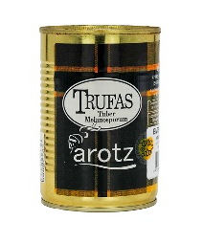
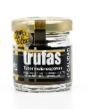
CONSERVA
Ref | Descripción | Formato | P.N.E | Udes/retr | Precio €/ud
1201 | Entera 1ª calidad | Lata 1/2 | 200 g | 12
1205 | Brisura | Lata 1/2 | 200 g | 12
1202 | 1ª calidad | Frasco | 12,5 g | 24
1210 | Lámina | Frasco | 12,5 g | 24
1207 | Jugo 1ª calidad brix 8 Min. | Lata 425 ml | 380 ml | 12
1208 | Jugo 1 ª calidad brix 8 Min. | Frasco | 25 ml | 24

TUBER AESTIVUM/TRUFA DE VERANO

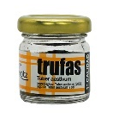
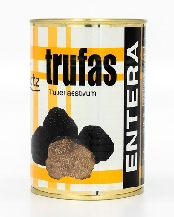
CONSERVA
Ref | Descripción | Formato | P.N.E | Udes/caja | Precio €/ud
1401 | Entera | Lata 1/2 | 150 g | 12
1402 | Brisura | Lata 1/2 | 150 g | 12
1405 | Entera | Frasco | 10 g | 24
1406 | Brisura | Frasco | 10 g | 24
1403 | Jugo T. Aestivum | Lata 425 ml | 380 ml | 12

TUBER INDICUM

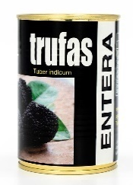
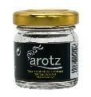
CONSERVA
Ref | Descripción | Formato | P.N.E | Udes/caja | Precio €/ud
1306 | Entera | Lata 1/2 | 150g | 12
1303 | Brisura | Lata 1/2 | 150g | 12
1302 | Entera | Frasco | 10g | 24
1304 | Brisura | Frasco | 10g | 24
1305 | Jugo T. Indicum | Lata 425 ml. | 380 ml | 12

ACEITES DE TRUFA
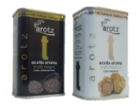
ACEITE DE TRUFA NEGRA/TUBER MELANOSPORUM
Ref | Descripción | Formato | Vol | Udes/caja | Precio €/Unidad
1504 | Aceite de oliva aroma trufa negra | Lata 200 ml | 200 ml | 8
1501 | Aceite de oliva aroma trufa negra | Botella 200 ml | 200 ml | 6
1503 | Aceite de oliva aroma trufa negra | Botella 40 ml | 40 ml | 8

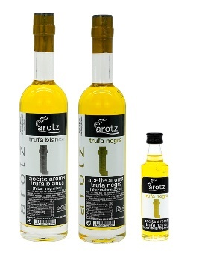
ACEITE DE TRUFA BLANCA/TUBER MAGNATUM
Ref | Descripción | Formato | Vol | Udes/caja | Precio €/Unidad
1505 | Aceite de oliva aroma trufa blanca | Lata 200 ml | 200 ml | 8
1502 | Aceite de oliva aroma trufa blanca | Botella 200 ml | 200 ml | 6
* Aceites trufados a granel, consultar precios y formatos.

PRODUCTOS TRUFADOS GOURMET

GAMA GOURMET
Ref | Descripción | Formato | P.N.E | Udes/caja | Precio €/ud
1407 | Carpaccio | Tarro 50 gr. | 30 gr. | 12
1510 | Miel Trufada | Tarro 50 gr. | 70 gr. | 12
1203 | Trufa de Invierno | Tarro 50 gr. | 30 gr. | 12
1404 | Trufa de Verano | Tarro 50 gr. | 30 gr. | 12
1509 | Trufa rallada | Tarro 50 gr. | 50 gr. | 12

SALSAS
Ref | Descripción | Formato | P.N.E | Udes/caja | Precio €/ud
1407 | Carpaccio | Tarro 50 gr. | 30 gr. | 12
6309 | Salsa de trufa | Tarro 99 ml | 95 gr. | 10
6313 | Salsa de trufa blanca | Tarro 99 ml | 95 gr. | 10
6311 | Salsa de boletus | Tarro 99 ml | 95 gr. | 10
6310 | Salsa de trufa | Tarro 250 ml | 200 gr. | 6
6312 | Salsa de boletus | Tarro 250 ml | 200 gr. | 6

TARTUFATAS
Ref | Descripción | Formato | P.N.E | Udes/caja | Precio €/ud
6303 | Tartufata Trufa negra y boletus | Tarro 440 ml | 400 g | 12
6306 | Tartufata Trufa blanca | Tarro 440 ml | 400 g | 12

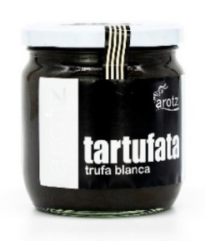
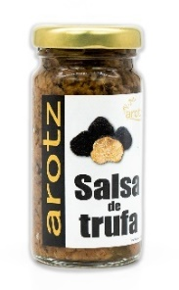
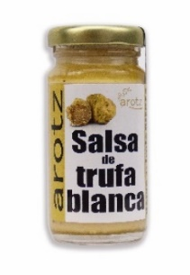
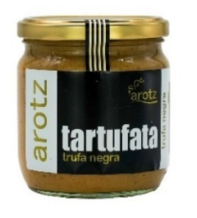
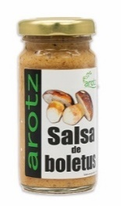
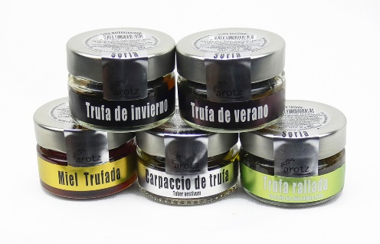

BOLETUS GRUPO EDULIS

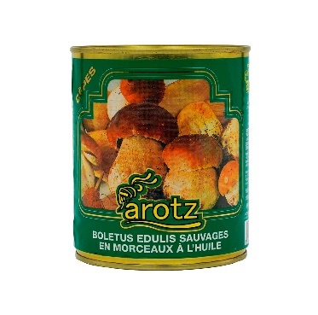
BOLETUS EN CONSERVA
Ref | Descripción |  | Formato | P.N.E | Udes  caja | Precio €/Udad
2106 | Boletus Arotz aceite de oliva | trozo EXTRA | Tarro 440 ml | 300 g | 12
2101 | Boletus Arotz aceite de oliva | trozo | Frasco 228 ml | 150 g | 12
2102 | Boletus Arotz aceite de oliva | trozo | Lata 1/2 | 230 g | 12
2103 | Boletus Arotz aceite de oliva | trozo | Lata 1/1 | 460 g | 12

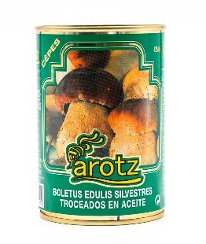
Ref | Descripción | Formato | P.N.E | Udes/caja | Precio €/Udad
6503 | Revueltos y carnes | Frasco 250 ml | 160 g | 6
6504 | Especial arroces y pasta | Frasco 250 ml | 160 g | 6
6505 | Con trufa | Frasco 250 ml | 160 g | 6
6507 | Enteros | Frasco 250 ml | 140 g | 6
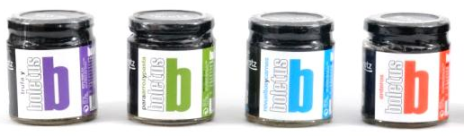

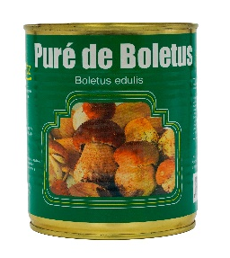

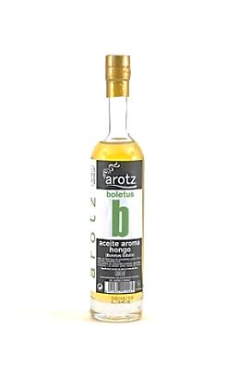
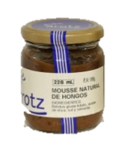
PURÉ DE BOLETUS
Ref | Descripción | Formato | P.N.E | Udes/caja | Precio €/Udad
2104 | Puré | Lata 1/1 | 800 | 12
2107 | Puré | Frasco 250 ml | 200 | 6

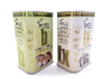
ACEITE DE BOLETUS Y PERRECHICO
Ref | Descripción | Formato | P.N.E | Udes/caja | Precio €/Udad
2201 | Aceite aromatizado con Boletus edulis | Botella 200 ml | 200 ml | 6
2202 | Aceite aromatizado con Boletus edulis | Lata 200 ml | 200 ml | 8
2203 | Aceite aromatizado con Perrechico | Lata 200 ml | 200 ml | 8

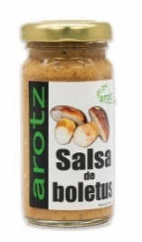
SALSAS DE BOLETUS
Ref | Descripción | Formato | P.N.E | Udes/caja | Precio €/Udad
6311 | Salsa de boletus | Tarro 99 ml | 95 g | 10
6312 | Salsa de boletus | Tarro 250 ml | 200 g | 6
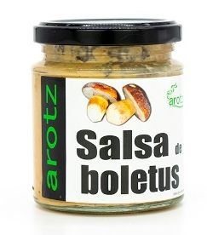

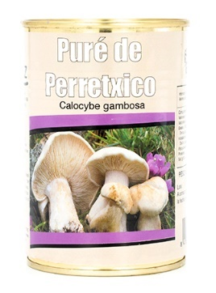
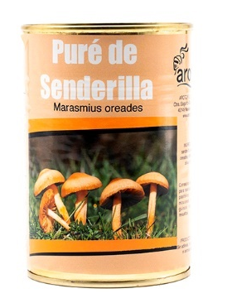

CONSERVAS DE SETAS

PURÉS DE SETAS
Ref | Descripción | Formato | P.N.E | Udes/caja | Precio €/Unidad
6307 | Perrechico | Lata 425 ml | 400 g | 12
6308 | Senderilla | Lata 425 ml | 400 g | 12
2104 | Boletus ----------------- | (Ver página 4)
2107 | Boletus -----------------

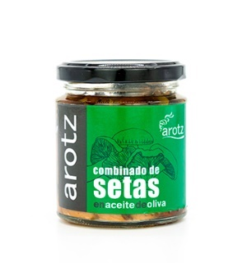
REHOGADAS EN ACEITE DE OLIVA, formato tienda
Ref | Descripción | Formato | P.N.E | Udes  caja | Precio €/Udad
6510 | Combinado de setas en aceite de oliva | Tarro 250 ml. | 160 g. | 6

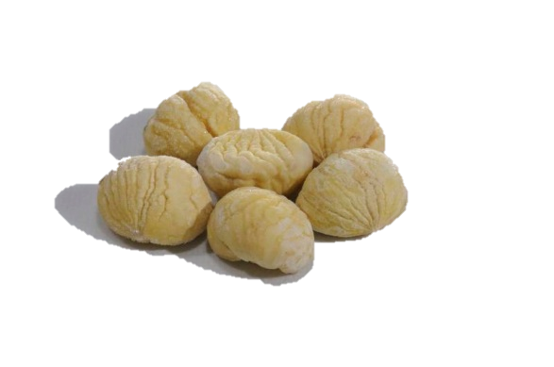
CASTAÑA GALLEGA
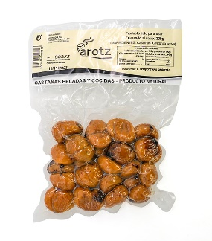

PELADA Y COCIDA
Ref | Descripción |  | Formato | Udes/caja | Precio €/Udad
4201 | Entera pelada y cocida | Al vacío | Paquete 200 gr | 8 ó 32

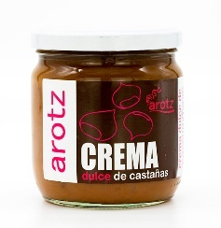
CREMA
Ref | Descripción | Formato | P.N | Udes/caja | Precio €/Udad
4202 | Crema de castaña dulce | Tarro 425 ml | 435 g | 6

V GAMA “CALENTAR Y SERVIR”

  - CONFITADAS EN ACEITE DE OLIVA
  - PRESENTACIÓN “ESTUCHE ALIMENTACIÓN”
  - PRODUCTO REFRIGERADO
Ref | Descripción | Formato | P.N.E | Udes/Caja | Precio €/Udad
7101 | Boletus | Barqueta | 100 g | 6
7102 | Trufas y boletus | Barqueta | 100 g | 6
7103 | Setas de cardo | Barqueta | 200 g | 6
7104 | Combinado de setas | Barqueta | 200 g | 6
7105 | Rebozuelo | Barqueta | 100 g | 6
7106 | Perrechico | Barqueta | 100 g | 6
7107 | Rovellón | Barqueta | 100 g | 6
7111 | Trigueros | Barqueta | 125 g | 6
7112 | Setas en escabeche | Barqueta | 200 g | 6
7113 | Alcachofa confitada | Barqueta | 200 g | 6
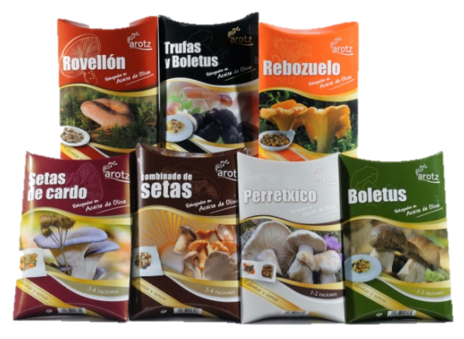

  - PRESENTACIÓN “ESTUCHE ALIMENTACIÓN”
  - PRODUCTO REFRIGERADO
Ref | Descripción | Formato | P.N.E | Udes/Caja | Precio €/Udad
7201 | Boletus trozo | Barqueta | 100 g | 20
7204 | Trufas y boletus | Barqueta | 100 g | 20
7205 | Setas de cardo | Barqueta | 200 g | 10
7206 | Combinado de setas | Barqueta | 200 g | 10
7207 | Combinado de setas | Barqueta | 800 g | 3
7213 | Setas en escabeche | Barqueta | 200 g | 10

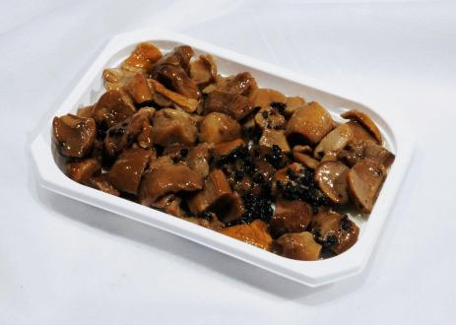
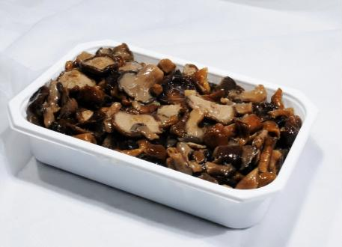
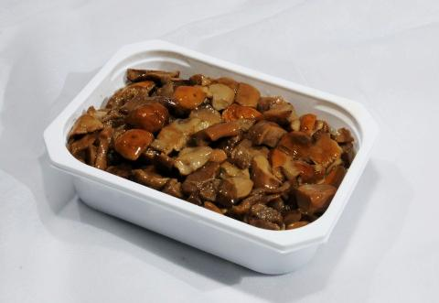

DESHIDRATADO

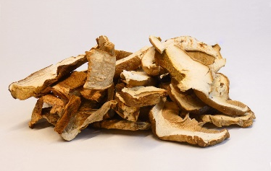
BOLSA 400 Gr.
Ref | Descripción | Formato | P.N | Udes/caja | Precio €/Udad
5301 | Boletus lámina | Bolsa 400 g | 400 g | 5
5312 | Boletus lámina pequeña | Bolsa 400 g | 400 g | 5
5302 | Mezcla de setas | Bolsa 400 g | 400 g | 5
5303 | Morilla | Bolsa 400 g | 400 g | 2
5304 | Perrechico lámina | Bolsa 400 g | 400 g | 5
5306 | Rebozuelo | Bolsa 400 g | 400 g | 5
5307 | Rebozuelo atrompetado | Bolsa 400 g | 400 g | 5 | consultar
5308 | Senderilla | Bolsa 400 g | 400 g | 5
5309 | Shiitake entero | Bolsa 400 g | 400 g | 5
5310 | Shiitake lámina | Bolsa 400 g | 400 g | 5
5311 | Trompeta negra | Bolsa 400 g | 400 g | 5

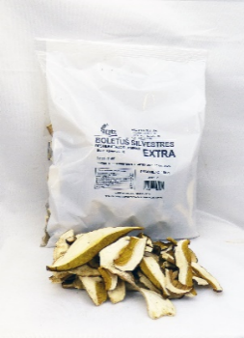

BOLSA 150 Gr.
Ref | Descripción | Formato | P.N | Udes/caja | Precio €/Udad
5313 | Boletus lámina EXTRA | Bolsa 150 g | 150 g | 10

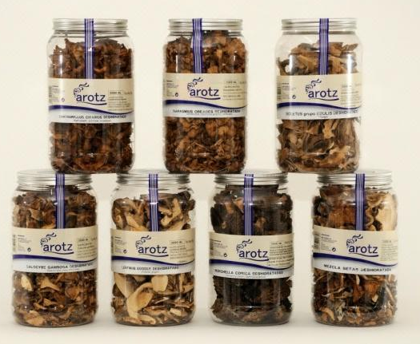
BOTE 2 LITROS
Ref | Descripción | Formato | P.N | Udes caja | Precio €/Udad
5101 | Boletus lámina | Bote 2 litros | 150 g | 6
5113 | Mezcla de setas | Bote 2 litros | 180 g | 6
5104 | Morilla | Bote 2 litros | 120 g | 6
5105 | Perrechico lámina | Bote 2 litros | 200 g | 6
5112 | Pleorutus lámina | Bote 2 litros | 150 g | 6
5106 | Rebozuelo | Bote 2 litros | 200 g | 6
5107 | Rebozuelo atrompetado | Bote 2 litros | 200 g | 6
5108 | Senderilla | Bote 2 litros | 200 g | 6
5110 | Shiitake lámina | Bote 2 litros | 150 g | 6
5114 | Trompeta negra | Bote 2 litros | 150 g | 6

BOTE 1 LITRO
Ref | Descripción | Formato | P.N | Udes/caja | Precio €/Udad
5221 | Amanita lámina | Bote 1 litro | 60 g | 12
5201 | Boletus lámina | Bote 1 litro | 70 g | 12
5202 | Mezcla de setas | Bote 1 litro | 70 g | 12
5203 | Morilla | Bote 1 litro | 60 g | 12
5204 | Perrechico lámina | Bote 1 litro | 90 g | 12
5211 | Pleorotus lámina | Bote 1 litro | 70 g | 12
5205 | Rebozuelo | Bote 1 litro | 90 g | 12
5206 | Rebozuelo atrompetado | Bote 1 litro | 70 g | 12 | consultar
5207 | Senderilla | Bote 1 litro | 70 g | 12
5209 | Shiitake lámina | Bote 1 litro | 70 g | 12
5222 | Trompeta amarilla | Bote 1 litro | 45 g | 12
5210 | Trompeta negra | Bote 1 litro | 70 g | 12

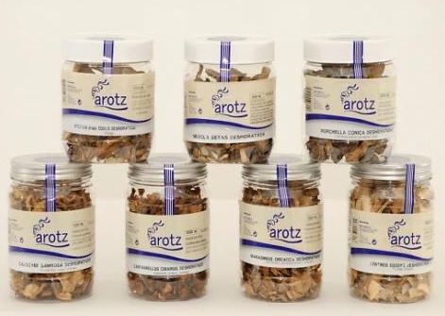

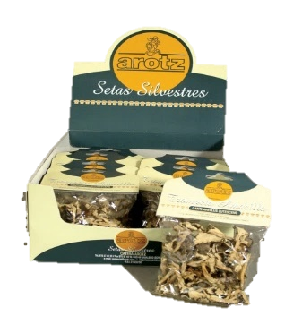

BOLSAS 15 Gr.
Ref | Descripción | Formato | P.N | Udes/caja | Precio €/Udad
5401 | Boletus lámina | Bolsa 15 g | 15 g | 20
5402 | Mezcla de setas | Bolsa 15 g | 15 g | 20
5403 | Perrechico lámina | Bolsa 15 g | 15 g | 20
5404 | Rebozuelo | Bolsa 15 g | 15 g | 20
5406 | Senderilla | Bolsa 15 g | 15 g | 20
5408 | Trompeta negra | Bolsa 15 g | 15 g | 20

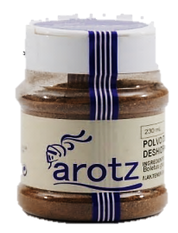
POLVO DE SETAS
Ref | Descripción | Formato | P.N | Udes/caja | Precio €/Udad
5102 | Boletus en polvo | Bote 230 ml | 100 g | 12
5505 | Boletus en polvo | Bolsa | 1.000 g | 1
5501 | Trompeta de la muerte | Bote 230 ml | 100 g | 12
5502 | Rebozuelo | Bote 230 ml | 100 g | 12
5504 | Mezcla de setas | Bote 230 ml | 100 g | 12

DÚOS (CALDO+ARROZ)

DÚOS 1-2 RACIONES
Ref | Descripción | Formato | P.N | Udes/caja | Precio €/Udad
6601 | Risotto de pato con setas | Lata 1/2 | 460 g+90 g | 6
6602 | Meloso de codorniz con boletus | Lata 1/2 | 460 g+90 g | 6
6603 | Risotto de trufas y boletus | Lata 1/2 | 460 g+90 g | 6
6604 | Meloso de bacalao con boletus | Lata 1/2 | 460 g+90 g | 6
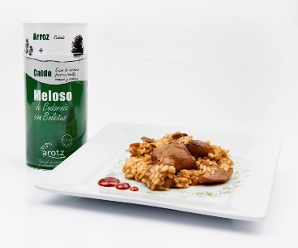
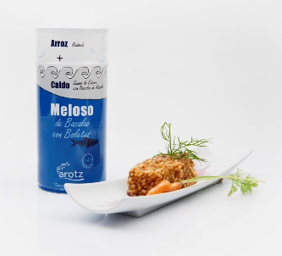
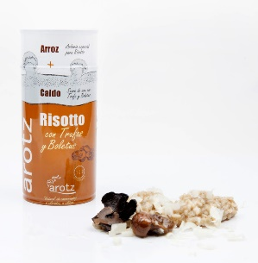
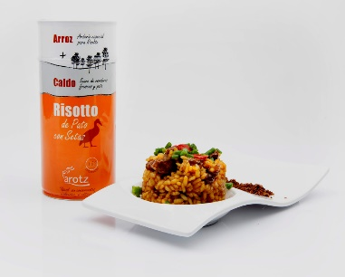

DÚOS 2-3 RACIONES
Ref | Descripción | Formato | P.N | Udes/caja | Precio €/Udad
6701 | Risotto de trufas y boletus | Lata 1/1 | 800 g+170 g | 6
6702 | * Paella carne y verduras | Lata 1/1 | 800 g+210 g | 6
6703 | * Fideuá | Lata 1/1 | 800 g+220 g | 6
 | * Hasta fin de existencias
